台灣護理學會
形塑具行動力進階護理師研討會(北區)
Symposium for Advanced Practice Nurse- Enable APN, Enlighten Health
【研習會代碼：111051 繼續教育積分：6.4 點】
- 辦理目的：藉由當責、賦權與賦能的概念與策略，激勵進階護理師發揮專業影響力
，並以世界咖啡館對話的方式，集思廣義形塑進階護理師自我行銷的行動力。
- 辦理單位：台灣護理學會進階護理委員會、長庚醫療財團法人林口長庚紀念醫院
護理部
- 辦理日期：中華民國111年9月14日（星期三）
- 辦理地點：長庚醫療財團法人林口長庚紀念醫院兒童大樓K棟12樓第三會議廳
(地址：桃園市龜山區復興一路5號)
- 報 名 費：免費（午餐自理）
- 課程內容：
時 間 | 分鐘 | 內 容 |  |  | 主講者
08:40-09:00 | 20 | 簽到 |  |  | 王昭慧 督 導
09:00-09:10 | 10 | 致歡迎詞  院方代表  台灣護理學會代表  研習會介紹 |  |  | 陳建宗 院 長  余文彬 主 任  陳靜敏 理事長  章淑娟 主任委員
09:10-10:00 | 50 | 進階護理師價值行銷 |  |  | 李 選 副校長
10:00-10:50 | 50 | 管理者的慧眼-當責式管理的延伸 |  |  | 張黎露 主 任
10:50-11:10 | 20 | 休 息
11:10-12:00 | 50 | 進階護理師角色之拓展 |  |  | 陳淑賢 組 長
12:00-13:10 | 70 | 午餐 (12:30-13:10簽到)
 |  | 世界咖啡館分組主題
 |  | 行銷的對策-內部 | 行銷的對策-  外部 | 賦權empower溝通技巧 | 分三組輪替，每主題討論皆為50分鐘，課程間休息10分鐘轉場
 |  | 王昭慧督 導 | 葉秀真副主任 | 蔡娟秀副教授
13:10-14:00 | 50 | 第一組 | 第二組 | 第三組
14:00-14:10 | 10 | 休息
14:10-15:00 | 50 | 第二組 | 第三組 | 第一組
15:00-15:10 | 10 | 休息
15:10-16:00 | 50 | 第三組 | 第一組 | 第二組
16:00-16:10 | 10 | 休息
16:10-16:30 | 20 | 綜合討論 |  |  | 章淑娟主任委員  葉秀真副主任  蔡娟秀副教授  王昭慧 督 導
16:30- |  | 簽退(填寫線上課程滿意度調查表) |  |  | 王昭慧 督 導

- 講員介紹：（依主講順序）

陳建宗 | 長庚醫療財團法人林口長庚紀念醫院院長
余文彬 | 長庚醫療財團法人林口長庚紀念醫院護理部主任、  台灣護理學會內外科護理委員會副主任委員
陳靜敏 | 台灣護理學會理事長、  國立成功大學醫學院護理學系暨老年所特聘教授
章淑娟 | 台灣護理學會理事暨進階護理委員會主任委員、  佛教慈濟醫療財團法人護理委員會主任委員、  慈濟大學護理學系副教授
李 選 | 私立美和科技大學講座教授兼學術副校長、  台灣護理學會監事
張黎露 | 醫療財團法人辜公亮基金會和信治癌中心醫院護理進階教育中心主任、  台灣護理學會進階護理委員會副主任委員
陳淑賢 | 長庚醫療財團法人行政中心護理管理部組長、  長庚大學暨長庚科技大學兼任副教授、  台灣護理學會常務理事暨災難護理委員會主任委員
葉秀真 | 佛教慈濟醫療財團法人花蓮慈濟醫院護理部副主任、  台灣護理學會進階護理委員會執行委員
蔡娟秀 | 慈濟學校財團法人慈濟大學護理學系副教授、  台灣護理學會進階護理委員會委員
王昭慧 | 長庚醫療財團法人林口長庚紀念醫院護理部督導、  台灣護理學會進階護理委員會委員

交通資訊及研習會會場地圖指引：
參考資料：https://cghdpt.cgmh.org.tw/branch/lnk/m/1213/page/314
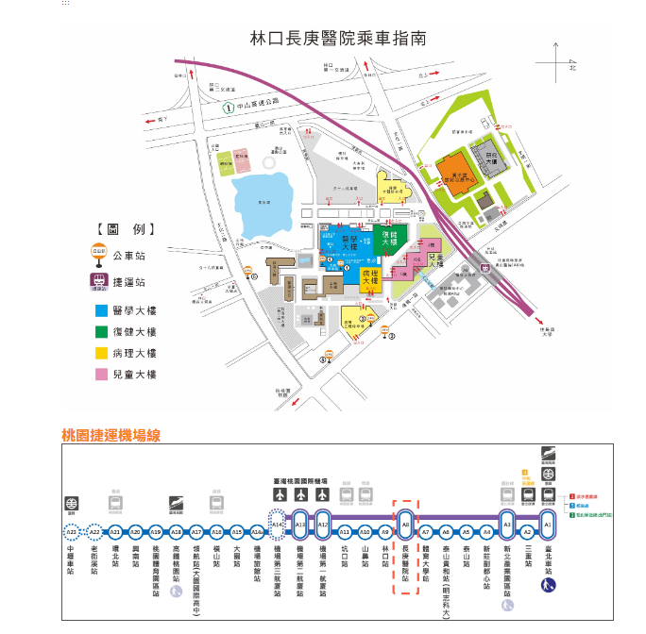

台灣護理學會
研習活動上課須知及簽到退注意事項

- 本會若辦理電子化簽到退，請學員當天務必攜帶身分證／健保卡。
- 本會辦理之研習活動須完成全程課程後，始得到認證積分時數。
- 簽到／退規定：
  - 全天研習活動，學員需於上、下午第一堂課開始前辦理簽到，課程全部結束後辦理簽退，共需完成3次。
  - 半天研習活動，學員需於第一堂課開始前辦理簽到，課程全部結束後辦理簽退，共需完成2次。
  - 未依前述規定辦理簽到及簽退者，本會恕無法給予護理人員繼續教育積分。
- 遲到及早退規定：
  - 遲到：指第一堂課程上課後15分鐘內未到。
  - 早退：指最後一堂課程結束前15分鐘提早離席。
  - 課程實際簽到及簽退時間，依研習會活動實際時間為準。
凡遲到或早退者，報到現場恕不受理簽到、退作業。
- 不得以他人頂替上課、簽到或簽退，違者經查獲將取消護理人員繼續教育積分。
- 本課程不發予研習會證明書，本會將主動申請護理人員繼續教育積分，申請通過後，將於課後一個月內協助上課學員登錄積分及協助上傳公務人員時數，請學員自行至衛生福利部繼續教育護產積分管理系統網站，查詢積分及下載上課紀錄。（先登入衛生福利部醫事系統入口網https://ma.mohw.gov.tw/maportal/Default.aspx，登入後再連結「護產積分管理系統」。
- 本會為嘉惠廣大會員而辦理視訊場課程，承辦視訊課程前均已完成測試並確認視訊系統連線情形正常，然偶爾仍會有突發狀況發生，若研習會當日遇特殊狀況致無法連線時，除持續排除問題外，同時視訊場次將暫以播放本會數位課程內容替代，該場次之學員其繼續教育積分給予方式，比照上述研習會之規定。
因應 COVID-19 疫情，為維護與會者健康安全，敬請配合防疫措施！
(一)凡須居家自主健康管理或有發燒症狀者，請勿參加硏習會。
(二)請與會者自備口罩並全程配戴，若未戴口罩者，將婉拒入場參加。
(三)進入會場請配合量測體温、確保手部清潔，保持社交安全距離。

